数字逻辑与数字系统设计
实验大作业报告
（2020年）

课程名称：数字逻辑与数字系统设计
任课教师：李琼
作业题目：电子密码锁的设计
完成人：王家琪
学号：1190301610
班级：1903003
报告日期：2020年 12 月 13 日
报告成绩
教师评语
目 录

1.设计要求 2
1.1设计要求 2
1.2 实现功能 3
2.工作原理及系统方框图 3
2.1 密码锁输入 3
2.2 密码锁输出 3
2.3 端口逻辑功能说明及对应引脚 3
2.4 工作原理 3
2.5 系统方框图 4
3.各部分模块具体功能及设计思路 4
3.1 clk时钟分频模块 4
3.2 reset复位模块 5
3.3 judge密码判断模块 6
3.4 七段数码管倒计时模块 7
4.调试过程 8
4.1 确认密码输入完成的时间模块 8
4.2 七段数码管倒计时模块 8
5. 设计结论 9
6. 设计心得与总结 9
参考文献 9
附录 10
附录1 10
附录2 10
附录3 10

报告正文

设计要求
1.1设计要求
（1）设计一个开锁密码至少为4位数字（或更多）的密码锁。
（2）当开锁按扭开关（可设置8位或更多，其中只有4位有效，其余位为虚设）的输入代码等于所设密码时启动开锁控制电路，并且用绿灯亮、红灯灭表示开锁状态。
（3）从第一个按扭触动后的5秒内若未能将锁打开，则电路自动复位并发出报警信号，同时用绿灯灭、红灯亮表示关锁状态。
注： 附加功能根据本人能力自行添加（如：当操作者开始按动按钮能进行倒计时显示。密码锁中的4位密码可以修改，可以记录按键次数等等）
1.2实现功能
1）16个按键，每四个按键代表一个十进制数，输入为四位十进制密码
2）用一个七段数码管来倒计时，显示时间，判断是否超时。
3）有两个LED灯，分别代表红灯和绿灯
4）按下reset键，可以让红灯绿灯都灭，恢复出厂设置
5）当输入密码时，先按下judge键，开始计时，密码输入完后，按下sure键判断密码是否正确，如果密码正确并且在五秒内，绿灯亮，否则，红灯亮。

工作原理及系统方框图
2.1输入
A0, A1, A2, A3为四个十进制密码数，judge，reset为功能判断，其中reset表示清零复位，judge表示判断当前输入的密码是否正确。Clk为输入的时钟信号

2.2输出
red，green为两个LED灯，其中red亮green灭表示输入密码错误，red灭green亮表示输入密码正确，light为输出的七段数码管，当输出为5的时候，重置。

2.3端口逻辑功能说明
Input | 功能/管脚
A0,A1,A2,A3 | 十进制密码输入  P5/P4/P3/P2(A0) R2/M4/N4/R1(A1)  U3/U2/V2/V5(A2) V4/R3/T3/T5(A3)
reset | 复位 V1
Judge | 开始输入密码 R15
Sure | 确认密码 R17
Clk | 时钟信号 P17
Output | 功能/管脚
Red | LED灯，若为1，则表示输入错误（G4）
Green | LED灯，若为1，则表示输入正确（F6）
Light | 七段数码管，表示倒计时的时间  （G2,C2,C1,H1,G1,F1,E1,G6）

工作原理：
1）密码锁初始状态设置为上锁状态，red灯亮，密码为四位十进制数，初始密码设置为0000；
2）按下judge键（R15），密码锁开始倒计时，与此同时七段数码管开始从5一直变到0，输入密码，确认输入后按下sure键（R17），如果密码正确，此时绿灯亮红灯灭，如果错误，则一直是绿灯灭，红灯亮
3）任何时候，按下reset键（V1），密码锁都会复位，恢复初始状态，绿灯红灯均灭，七段数码管显示0。

系统方框图：

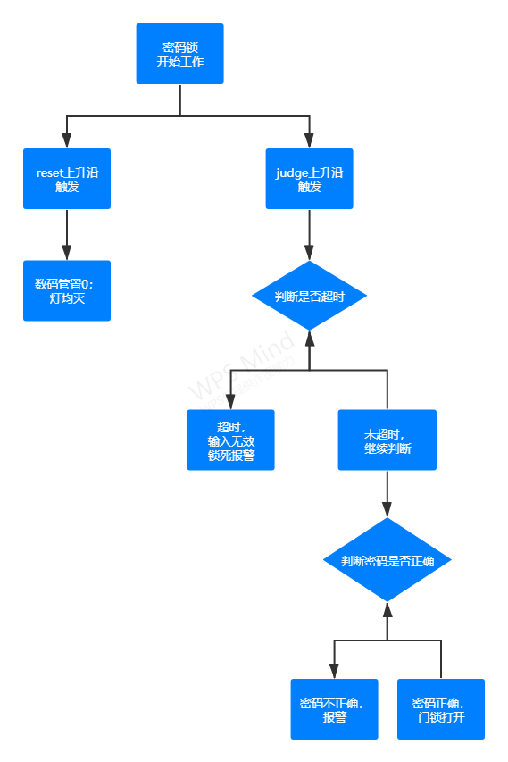

- 各部分模块具体功能及设计思路
3.1 clk时钟分频模块
输入：clk
输出：无
实现思路：
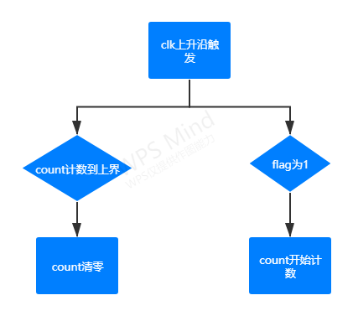
代码：
always @(posedge clk)
begin
if(counter == 40000000)
begin
clk1 = ~clk1;
counter = 0;
end
else if(flag==1)
counter <= counter +1;//开始计时
End
实现功能：将时钟信号分频，可以以秒为单位计时。
3.2 reset复位模块
输入：reset上升沿
输出：red LED灯，green LED灯，light七段数码管
实现思路：如果reset上升沿触发，将参数全部初始化，包括red，green均灭，七段数码管显示0，标记flag为0等。
代码：if(reset)
begin
flag1 = 0;
flag=0;
setflag=0;
judgeflag=0;
green = 0;
red =0;
times=3'b101;
light<=8'b11111110;
B0=3'b000;
B1=3'b000;
B2=3'b000;
B3=3'b000;//恢复出厂设置.密码初始化为0
End
实现功能：将七段数码管显示清为0，同时red和green两灯灭，变为出厂状态。
3.3judge密码判断模块
输入：judge上升沿，sure上升沿，A0,A1,A2,A3四位十进制密码
输出：red LED灯，green LED灯，light七段数码管
实现思路：
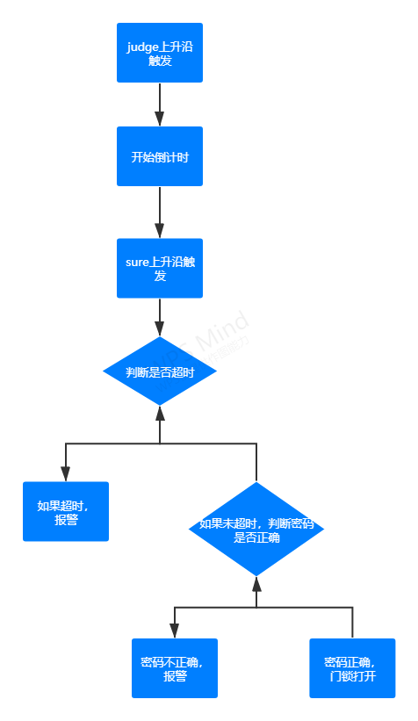
代码：else if(judge)
begin
flag=1;
judgeflag=1;
// flag1=0;//开始计时
end
else if(sure)
begin
if(setflag==1)//已经有set上升沿信号
begin
setflag=0;
red=1;green=1;
if(flag==1)//时间未到
begin
B0<=A0;
B1<=A1;
B2<=A2;
B3<=A3;
//red=1;green=1;//两灯都亮，表示设置密码成功
end
end
else if(judgeflag==1)
begin
judgeflag=0;
if(flag==1)//时间未到
begin
if(A0!=B0||A1!=B1||A2!=B2||A3!=B3)
begin
red=1;green=0;
end
else
begin
red=0;green=1;flag=0;
end
end
end
End
- 实现功能：按下judge键（R15），密码锁开始倒计时，与此同时七段数码管开始从5一直变到0，输入密码，确认输入后按下sure键（R17），如果密码正确，此时绿灯亮红灯灭，停止计时，七段数码管静止不动；如果错误，则一直是绿灯灭，红灯亮。
3.4七段数码管显示模块
输入：clk时钟信号
输出：light七段数码管
实现思路：运用一个case程序，将times由二进制数转化为七段数码管的显示，当times为二进制数字0时，red亮green暗，停止倒计时。
代码：else if(clk1)
begin
times <= times - 3'b001;
case(times)
3'b000: light <= 8'b11111110;
3'b001: light <= 8'b10000110;
3'b010: light <= 8'b11101101;
3'b011: light <= 8'b11111001;
3'b100: light <= 8'b10110011;
3'b101: light <= 8'b11011011;
endcase
if(times == 3'b000)//超时
begin
red = 1;
green=0;
flag = 0;
end
end
实现功能：倒计时功能，当开始输入密码时，数码管开始从5到0倒计时，如果在规定时间内按下sure键并且密码输入正确，则停止倒计时，七段数码管静止；否则一直到0，保持不动；如果按下reset键，则七段数码管立刻显示0。
- 调试过程
4.1确认密码输入完成的时间控制
由于当judge上升沿到来时，立即开始计时，所以judge无法再同时兼备确认密码输入完成的功能，为此，经过调试，引入了一个新的输入sure键，设置功能为，当sure上升沿到来时，密码锁开始进行判断时间是否超时，密码是否正确。
Sure上升沿到来时的处理代码改正后：
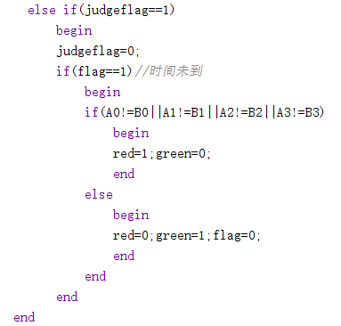
4.2七段数码管倒计时模块
倒计时首先要做的就是时钟分频，做好时钟分频之后，要考虑如何触发倒计时的开始，已经倒计时结束后如何向密码锁传递已经超时的信息。
本次大作业设计了一个flag来作为标记，当按下judge时，flag为1，开始倒计时，并且倒计时为0 时，又将flag重新置0，来标志已经超时，发出警报。只有当密码输入正确且flag为1时，密码锁才会打开。
倒计时分频代码改正后，由flag触发：
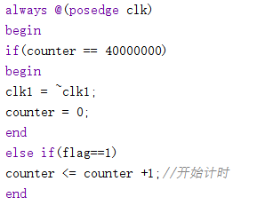
- 设计结论
通过应用数字逻辑的相关知识，密码锁结合了时钟分频模块，reset清零模块，七段数码管倒计时显示模块，judge判断是否超时密码是否正确模块，综合做出了一个相对功能比较完备的密码锁。
四位十进制密码锁可以实现以下功能：
1、设置初识状态：密码锁初始状态设置为上锁状态，red灯亮，密码为四位十进制数，初始密码设置为0000；
2、判断密码功能：按下judge键（R15），密码锁开始倒计时，与此同时七段数码管开始从数字5一直变到0，确认输入后按下sure键（R17），如果密码正确，此时绿灯亮红灯灭，七段数码管停止计时；如果错误，则一直是绿灯灭，红灯亮。
3、复位功能：任何时候，按下reset键（V1），密码锁都会复位，恢复初始状态，绿灯红灯均灭，七段数码管显示0。

- 设计心得与总结
- 学会查阅相关资料。
学会查阅相关资料，并且可以阅读提炼资料的中心思想，对于资料中的内容求同存异，找到适合本次作业的相关内容。但是也要注意，网上的资料不一定都是正确的，要有自己的思考和判断，不能全面照抄，取其精华，去其糟粕。
- 先想好逻辑框架。
具体打代码之前先写一下总体的设计思路，每一个模块的实现啊功能已经模块之间的逻辑关系，这样可以先自我检查是否有逻辑错误，为之后的代码纠错节省时间。

参考文献：
[1] Fundamentals of Logic Design (7th edition), 逻辑设计基础(第7版), Charles H. Roth, Jr., Larry L. Kinney, 谢晓萌,杨青洪译, 清华大学出版社, 2016

附录一：总体设计图
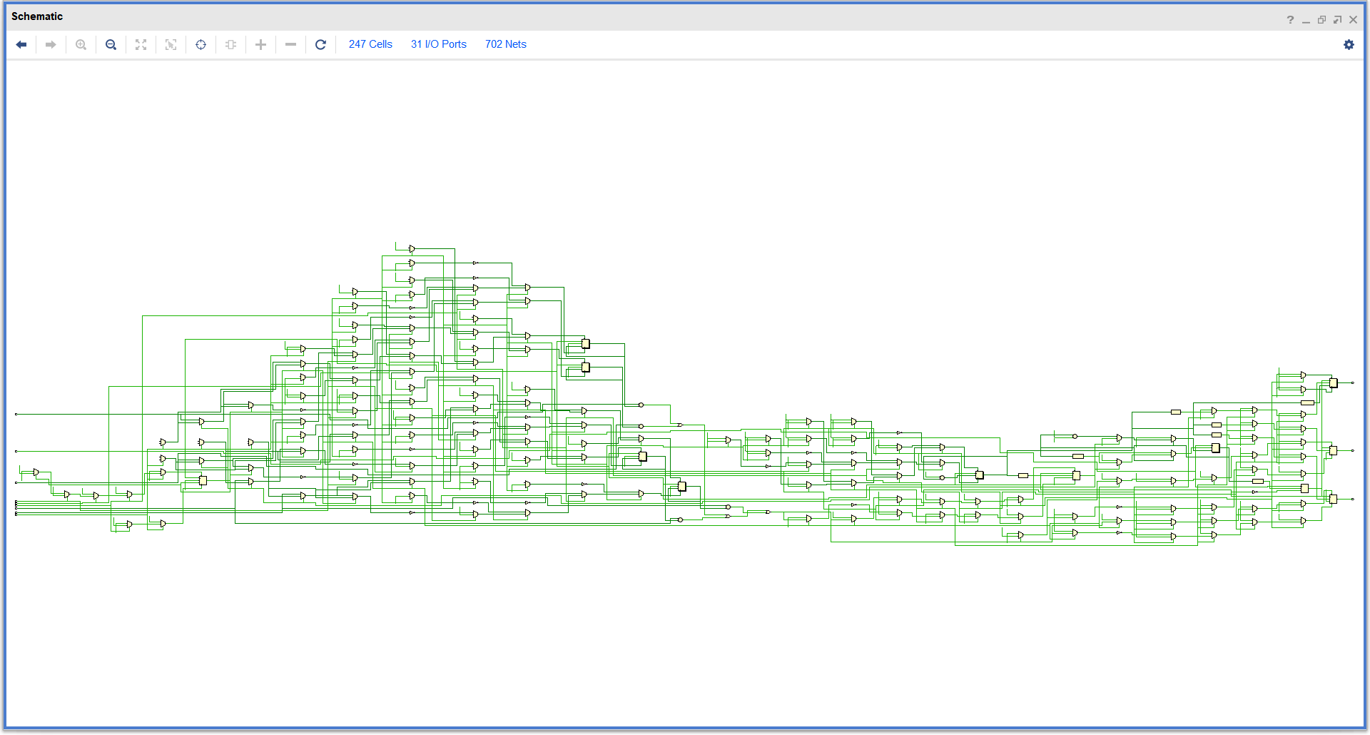

附录二：各模块仿真截图
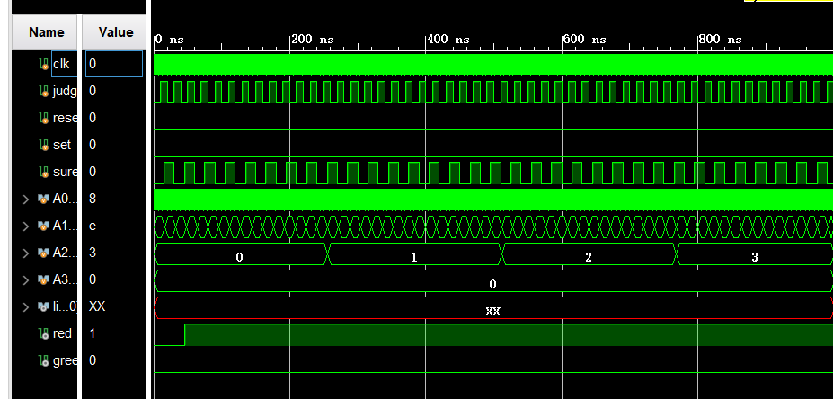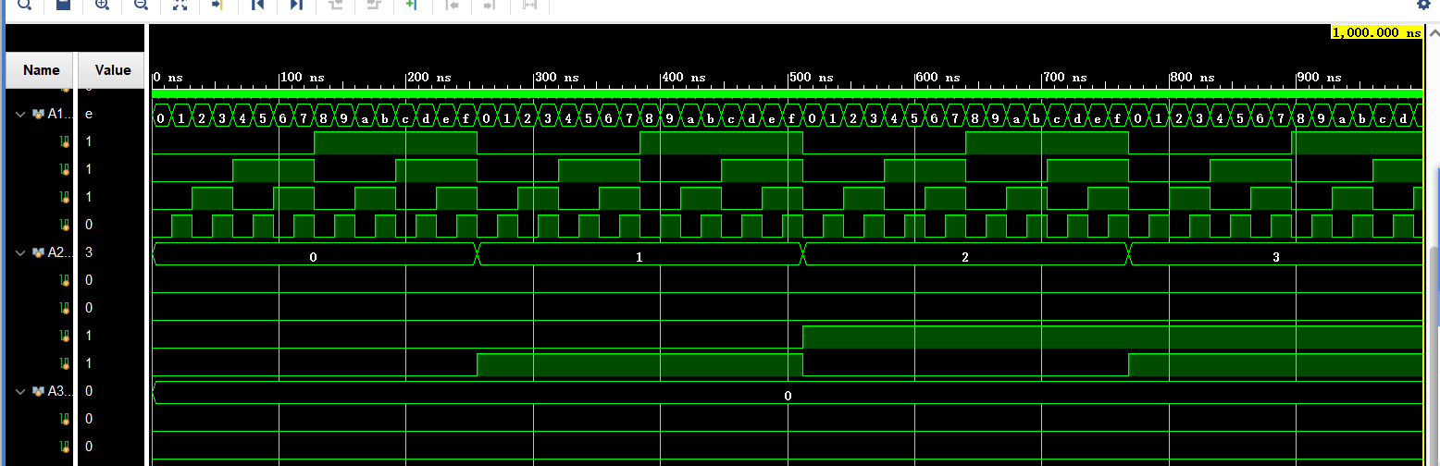
附录三：本项目为个人完成项目。

